**PLAN ESTRATÉGICO DE TALENTO HUMANO**

**SUBGERENCIA ADMINISTRATIVA Y FINANCIERA**

**GRUPO DE TALENTO HUMANO**

**2022**

**Introducción**

En el marco de la planeación estratégica, el Instituto Colombiano Agropecuario ICA, además de orientar la gestión al cumplimiento de los objetivos estratégicos alineados con el Plan Nacional de Desarrollo, busca dar cumplimiento al objetivo institucional “Desarrollar el Talento Humano” bajo los lineamientos del Modelo Integrado de Planeación y Gestión MIPG, a través del desarrollo de actividades que agreguen valor al ciclo de vida de Talento Humano (Ingreso, permanencia y retiro).

El Plan Estratégico de Talento Humano se encuentra enmarcado en la Política de Integridad planteada en el Modelo Integrado de Planeación y Gestión (MIPG), que busca en cada servidor, la promesa de ejercer a cabalidad su labor frente al Estado, de tal manera que genere confianza, y que a través del desarrollo de sus funciones contribuya al logro de las metas institucionales. Así mismo, es necesario considerar en el Plan Estratégico del Talento Humano, los atributos de calidad que se deben tener en cuenta en el proceso de vinculación de los servidores del ICA, a través del mérito, de acuerdo con los perfiles y competencias definidos para atender las prioridades estratégicas y satisfacer las necesidades de los grupos de valor. De esta manera, los funcionarios deben ser conocedores de las políticas institucionales, del direccionamiento estratégico y la planeación, de los procesos de operación y de su rol fundamental dentro de la Entidad, fortalecidos en sus conocimientos y competencias, de acuerdo con las necesidades institucionales, comprometidos en llevar a cabo sus funciones con atributos de calidad en busca de la mejora y la excelencia.

Para hacer posible lo anterior, es necesario que las condiciones laborales de los servidores se enmarquen en un adecuado ambiente de trabajo para lograr la prevención del riesgo laboral, pero también es indispensable que por su parte haya el compromiso del autocuidado, todo esto, con el fin de generar la satisfacción de sus necesidades y las de su grupo familiar, que contribuyan al mejoramiento continuo de su calidad de vida, dentro de políticas de talento humano. Finalmente, y no menos importante, respecto al componente de capacitación, es necesario fortalecer los saberes, actitudes, habilidades, destrezas y conocimientos de los servidores públicos, para lo cual se ha construido el Plan Institucional de Capacitación – PIC, a través de los tres ejes temáticos establecidos por el Plan Nacional de Formación y Capacitación,

De esta manera, el Grupo de Gestión del Talento Humano cumple una labor estratégica dentro de la entidad, pues es el área encargada de administrar el talento humano respecto a los objetivos y necesidades de la Entidad, a partir de la formulación de estratégicas y mecanismos de seguimiento tales como la Formulación del Plan Estratégico que se presenta en este documento.

**Generalidades**

El Decreto 1499 de 2017 actualizó el Modelo Integrado de Planeación y Gestión (MIPG) del que trata el Título 22 de la Parte 2 del Libro 2 del Decreto 1083 de 2015, y estableció que el nuevo Sistema de Gestión, debe integrar los anteriores Sistemas de Gestión de Calidad y de Desarrollo Administrativo, con el Sistema de Control Interno e hizo extensiva su implementación diferencial a las entidades territoriales.

De esta manera, MIPG es un marco de referencia diseñado para que las entidades ejecuten y hagan seguimiento a su gestión para el beneficio del ciudadano. No pretende generar nuevos requerimientos, sino facilitar la gestión integral de las organizaciones a través de guías para fortalecer el talento humano, agilizar las operaciones, fomentar el desarrollo de una cultura organizacional sólida y promover la participación ciudadana, entre otros.

Es así, como la principal dimensión que contempla MIPG es el Talento Humano y de hecho, se identifica como el corazón del modelo; esto hace que cobre aún más relevancia adelantar la implementación de la Política de Gestión Estratégica del Talento Humano (GETH) y la apuesta por seguir avanzando hacia la consolidación de una mayor eficiencia de la administración pública, pues son finalmente los servidores públicos los que lideran, planifican, ejecutan y evalúan todas las políticas públicas.

La Guía de Gestión Estratégica del Talento Humano proporciona orientaciones respecto a

la política de Gestión Estratégica de Talento Humano en las entidades desde un enfoque

sistémico, basado en procesos. Se describe el ciclo de calidad (Planear, Hacer, Verificar,

Actuar – PHVA) del talento humano, para luego profundizar en la planeación del proceso

y en el ciclo de vida del servidor público en la Entidad.

**Objetivo**:

Planear, desarrollar y evaluar la gestión del talento humano, a través de las estrategias

establecidas para cada una de las etapas del ciclo de vida laboral de los funcionarios en el marco de los lineamientos de MIPG en la dimensión del Talento Humano, como centro del modelo, de tal manera que esto contribuya al mejoramiento de las capacidades, conocimientos, competencias y calidad de vida, en aras de la creación de valor público.

**Alcance**:

El Plan Estratégico de Talento Humano del ICA, inicia con la detección de necesidades de cada uno de los componentes (Planes operativos) y termina con el seguimiento y control de las actividades desarrolladas en el mismo. Por consiguiente, aplica a la población del ICA (servidores públicos de carrera, libre nombramiento y remoción, provisionales y contratistas; dependiendo del plan), de acuerdo con la normatividad establecida

**Objetivos Específicos**

* Fortalecer las habilidades y competencias, a través de actividades de capacitación, entrenamiento, inducción y reinducción, acordes con las necesidades identificadas en los diagnósticos realizados, para un óptimo rendimiento.
* Propiciar condiciones para el mejoramiento de la calidad de vida laboral de los funcionarios de la Entidad y su desempeño laboral, generando espacios de reconocimiento (incentivos), esparcimiento e integración familiar, a través de programas que fomenten el desarrollo integral y actividades que satisfagan las necesidades de los servidores, así como actividades de preparación para el retiro de la Entidad por pensión.
* Definir e implementar las pautas y criterios para anticipar, reconocer, evaluar y controlar los riesgos que puedan afectar la seguridad y salud en el desempeño de las actividades de los servidores.
* Mantener la planta de personal provista para el cumplimiento de su misión y que permita la continuidad en la prestación del servicio.
* Establecer acciones que fortalezcan las diferentes actividades relacionadas con los componentes (planes operativos) del proceso de Gestión Estratégica del Talento Humano, incorporando los lineamientos de Función Pública.
* Surtir el procedimiento de los concursos en Función Pública de acuerdo con los lineamientos establecidos con la CNSC.

**DIAGNÓSTICO INTERNO DE LA GESTIÓN ESTRATÉGICA DE TALENTO HUMANO:**

El proceso integral de Talento Humano está liderado por el Grupo de Gestión del Talento Humano, el cual tiene por objetivo, administrar el talento humano mediante estrategias de selección, vinculación, capacitación, seguridad y salud en el trabajo, evaluación y retiro para garantizar la competencia y el bienestar de los servidores públicos del ICA.

La definición de los componentes del plan, se realiza mediante el diligenciamiento del Autodiagnóstico de Talento Humano que hace parte de MIPG, dado que la dimensión del talento humano tiene como propósito ofrecer las herramientas para gestionar adecuadamente el talento humano a través del ciclo de vida del servidor público (ingreso, desarrollo y retiro), de acuerdo con las prioridades estratégicas de la entidad. Por medio del autodiagnóstico se logra la orientación que permite la optimización del ingreso y desarrollo de los servidores garantizando el principio de mérito en la provisión de los empleos, el desarrollo de competencias, la prestación del servicio, la aplicación de estímulos y el desempeño individual.

**Diagnóstico de la Matriz de GETH – MIPG**

Realizado el autodiagnóstico de la Dimensión de Talento Humano del Modelo Integrado y Planeación y Gestión – MIPG, se obtuvo una calificación del 82.2,4% lo que ubica a la política de Talento Humano en un nivel de crecimiento con respecto a la vigencia 2020 en un 88.4%, como se puede observar en la siguiente gráfica. Aspecto que indica que la entidad requiere de la formulación de estrategias para fortalecer integralmente la política de Talento Humano y algunos de sus componentes.

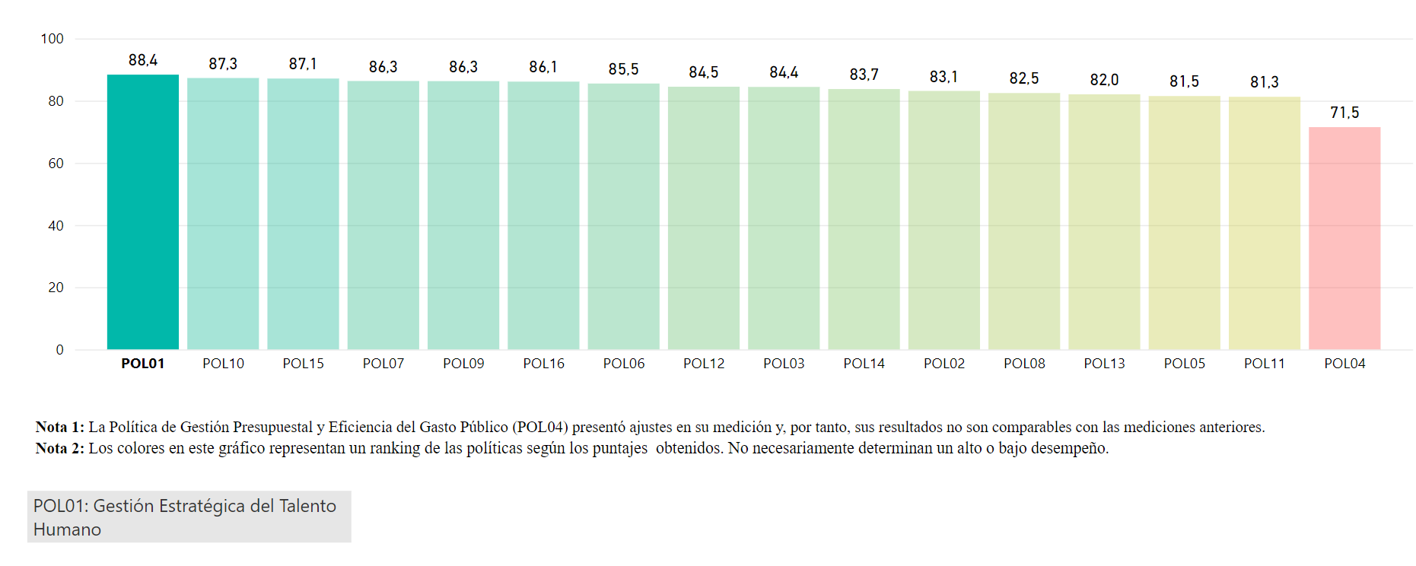

Para la identificación del autodiagnóstico y de la Línea Base de MIPG, así como para la evaluación de la gestión, el DAFP, como entidad líder, desarrolla la medición del Formulario Único Reporte de Avances de la Gestión – FURAG, el cual consolida en un solo instrumento la evaluación de todas las dimensiones del Modelo, incluida la correspondiente a la Gestión Estratégica de Talento Humano. Para la vigencia 2021, arrojó los siguientes resultados:

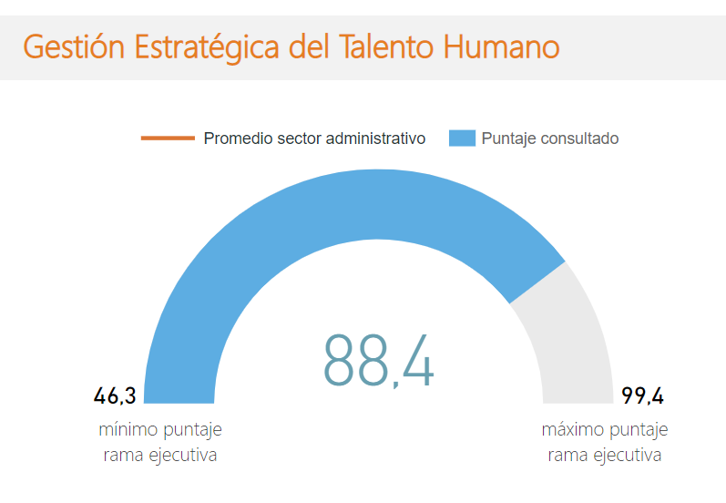

Como puede observarse, si bien la política de Talento Humano obtuvo un incremento en el resultado, pasando del 67,9 al 88.4 en 2021, se requiere un esfuerzo mayor para lograr alcanzar niéveles de desempeño óptimo.

Ahora bien, al realizar la comparación con la vigencia 2021, se aprecia una mejora en cada una de las rutas o componentes de la política, especialmente en la ruta de planeación.

De acuerdo con los resultados presentados, se concluye que el Grupo de Talento Humano, debe continuar con la intervención prioritaria de varios componentes tal y como lo señalan las recomendaciones emitidas para el Instituto por el Departamento Administrativo de Función Pública-DAFP.

|  |  |  |
| --- | --- | --- |
| **#** | **Política** | **Recomendaciones** |
| **1** | Gestión Estratégica del Talento Humano | Incluir el tema de desvinculación asistida para los pre-pensionados como actividad de la planeación del talento humano de la entidad. |
| **2** | Gestión Estratégica del Talento Humano | Diseñar y ejecutar un programa de desvinculación asistida por otras causales como actividad de la planeación del talento humano de la entidad. |
| **3** | Gestión Estratégica del Talento Humano | Analizar que los resultados de la evaluación de desempeño laboral y de los acuerdos de gestión sean coherentes con el cumplimiento de las metas de la entidad. Desde el sistema de control interno efectuar su verificación. |
| **4** | Gestión Estratégica del Talento Humano | Analizar las causas del retiro de los servidores de la entidad, con el fin de implementar acciones de mejora en la gestión del talento humano. |
| **5** | Gestión Estratégica del Talento Humano | Propiciar y promover un plan de retiro, con el fin de facilitar las condiciones para la adecuación a la nueva etapa de vida con respecto a los servidores que se retiran. |
| **6** | Gestión Estratégica del Talento Humano | Implementar en la entidad mecanismos suficientes y adecuados para transferir el conocimiento de los servidores que se retiran a quienes continúan vinculados. |
| **7** | Gestión Estratégica del Talento Humano | Implementar el eje de transformación digital en el Plan de Bienestar Social e Incentivos de la entidad. |
| **8** | Gestión Estratégica del Talento Humano | Identificar los recursos (financieros, humanos, físicos, tecnológicos) asignados para lograr los objetivos definidos en el plan estratégico de la entidad con el fin de diseñar una planeación objetiva en su alcance. |
| **9** | Gestión Estratégica del Talento Humano | Identificar los recursos (financieros, humanos, físicos, tecnológicos) necesarios y asignados para lograr los objetivos definidos en el plan de acción anual institucional de la entidad con el fin de diseñar una planeación objetiva en su alcance. |
| **10** | Gestión Estratégica del Talento Humano | Vincular personal que cuente con las competencias establecidas en el Decreto 815 de 2018, relacionadas con la orientación al usuario y al ciudadano, y en la Resolución 667 de 2018 - catálogo de competencias. |
| **11** | Gestión Estratégica del Talento Humano | Establecer incentivos y estímulos para el personal de servicio al ciudadano, de acuerdo con lo previsto en el marco normativo vigente. |

Con base en los resultados adquiridos en la medición del desempeño institucional a través de FURAG y del Autodiagnóstico de la vigencia 2022-2023, el Grupo de Talento Humano formula las siguientes actividades estratégicas en la que hará mayor énfasis lograr objetivo “Desarrollar el Talento Humano”.

El Plan Estratégico de Talento Humano define las líneas de acción que orientarán los proyectos y prácticas de la Gestión del Talento Humano desde el fortalecimiento de los procesos de ingreso, permanencia y retiro para el apalancar el cumplimiento de los objetivos misionales de la Entidad.

**Objetivos Estratégicos, Indicadores y Metas - Vigencia 2022**

|  |  |  |  |
| --- | --- | --- | --- |
| **Objetivo Institucional** | **Marco Estratégico** | **Actividad/Meta** | **Entregable** |
| Desarrollar el Talento Humano | Plan estratégico del Talento Humano ejecutado | Formular y publicar el Plan Estratégico de Talento Humano en cumplimiento de la Política de Talento Humano del MIPG | PLAN ESTRATEGICO FORMULADO Y APROBADO |
| Formular y desarrollar el Plan Bienestar e Incentivos | Resolución de Incentivos adoptada |
| Diseñar el Plan Institucional de Capacitación; conforme los lineamientos del Plan Nacional de Formación y Capacitación. | Plan de Capacitación Aprobado e informes de ejecución |
| Diseñar la estrategia de reinducción a todos los servidores cada vez que se produzca actualización en la información, y según requerimientos de la norma | Plan de Capacitación Aprobado e informes de ejecución |
| Realizar seguimiento y monitoreo de las actividades del Plan de Seguridad y Salud en el Trabajo | Plan de Seguridad y Salud del Trabajo- Informes se seguimiento trimestral |
| Acompañar las etapas de convocatoria para la provisión de vacantes a través de concurso con la CNSC –Nación 3 | Estrategia comunicaciones convocatoria  Informes de seguimiento |
| Proveer las vacantes de Planta de Personal de manera transitoria a través de derecho preferencial a encargo | Plan de Vacantes,  Encargos y Nombramientos en provisionalidad |
| Formular y aplicar la medición de clima laboral de acuerdo con lo establecido en el Decreto 1083 de 2015 | Resultados medición de Clima Laboral |
| Realizar la actualización del Estatuto de Capacitación | Estatuto de capacitación actualizado |
| Seguimiento al Plan de Choque actualización información aplicativo SIGEP | Avance cumplimiento aplicativo SIGEP |
| Seguimiento al acuerdo de la negociación sindical | Acuerdos de Negociación |
| Implementar la estrategia de teletrabajo | Estrategia ejecutada |
| Incorporar actividades relacionadas con el Programa de desvinculación asistida para pensionados dentro de la planeación del talento humano en la entidad. | Programa de desvinculación formulado |
| Liderar el proceso de evaluación del desempeño institucional en el marco del Acuerdo 617 de 2018 (Recepción, consolidación y seguimiento de las evaluaciones del desempeño de los servidores ) | Informe semestral cumplimiento evaluación del desempeño |
| Realizar la actualización de los procedimientos y formas del proceso de talento humano | Procedimientos actualizados |
| Apertura convocatoria judicantes y practicantes | Convocatoria |
|  |  | Elaborar plan de cooperación de educación con la Subgerencia de Regulación | Plan de Cooperación |

Adicionalmente, el Plan Estratégico de Talento Humano, integra los siguientes sub planes, los cuales en desarrollo de la vigencia se irán incorporando, de acuerdo con la metodología que la ley establece para cada uno así:

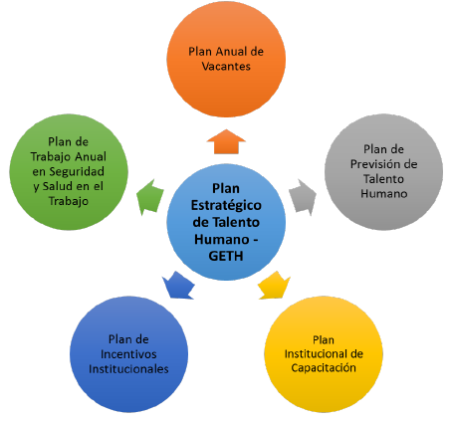

* **Plan Anual de Vacantes y de previsión del recurso humano:**

El Plan Anual de Vacantes tiene como propósito estructurar y actualizar la información de los cargos vacantes el Instituto Colombiano Agropecuario – ICA con el fin de establecer directrices y programar su provisión.

El objetivo del plan es identificar las necesidades del talento humano requerido en el ICA, con relación a la planta de personal vigente, facilitando el proceso de la provisión de los empleos que se encuentran en vacancia temporal y definitiva en la planta de personal.

Plan de Previsión del Recurso Humano:

El Plan de Previsión de Recursos Humanos tiene como propósito definir los lineamientos para la previsión del talento humano en el Instituto, a fin de mejorar el desempeño organizacional mediante la identificación y aprovechamiento de las competencias de los servidores y la proyección en el tiempo de las necesidades específicas de personal, en concordancia con los principios que rigen la función pública.

El objetivo del plan es contribuir con la determinación de las necesidades de personal que se requieren para cumplir con la misión de la entidad y se constituye en una herramienta que comprende el análisis de la planta de personal, la distribución actual, la consolidación de los cargos vacantes y su forma de provisión, así como, realizar un diagnóstico de necesidades para determinar la cantidad de las personas que el Instituto requiere, a partir del análisis de las prioridades institucionales de la organización, para cumplir su misionalidad.

* **Plan Institucional de Capacitación:**

El Plan Institucional de Capacitación, PIC es el conjunto coherente de acciones de capacitación y formación que durante un periodo de tiempo y a partir de unos objetivos específicos, facilita el desarrollo de competencias, el mejoramiento de los procesos institucionales y el fortalecimiento de la capacidad laboral de los empleados a nivel individual y de equipo para conseguir los resultados y metas institucionales establecidas en una entidad pública. Obteniendo como objetivo orientar el desarrollo y fortalecimiento de las competencias de los servidores públicos, por medio de programas de formación y capacitación que generen apropiación y sentido de pertenencia en relación con la cultura organizacional y la gestión del conocimiento

* **Plan de Trabajo Anual de Seguridad y Salud en el Trabajo:**

Se constituye en el conjunto de actividades orientadas a la promoción, prevención y control a los riesgos existentes en materia laboral.

Los planes relacionados hacen parte integral del presente documento, sin embargo, se presentarán de manera independiente, en tanto su metodología responde a lineamientos y normas diferentes**.**

En la presente vigencia se continuará con el fortalecimiento y sostenibilidad del Sistema de Gestión de Seguridad y Salud en el Trabajo, acorde con el Decreto 1072 de 2015 y los estándares mínimos definidos por el Ministerio de Trabajo en la Resolución 312 de 2019; así mismo, se priorizarán las intervenciones del Programa de Vigilancia Epidemiológica de Riesgo Psicosocial conforme los resultados de las evaluaciones realizadas en 2020, mediante instrumentos de batería de riesgo psicosocial aplicada a nivel nacional, a través de 6 psicólogos especialista en SST contratados por macroregión y lo referido el Programa de Entorno Laboral Saludable, con la estrategia publico privada para aunar esfuerzos con Entidades Promotoras de Salud-EPS, Ministerio de Salud, Aseguradora de Riesgos Laborales, Entidades de Recreación y Deporte; entre otras, con el objetivo de mitigar el riesgo sobre la salud de los colaboradores y promover un ambiente laboral seguro y saludable.

* **Plan De Bienestar:**

Las actividades de bienestar tienen como objetivo fomentar el desarrollo humano integral del servidor público, a través del mejoramiento de su nivel de vida individual, social y familiar, lo que contribuye a elevar sus niveles de satisfacción y efectividad en el campo laboral, tal y como lo establece la Ley 909 de 2004 y el Decreto 1083 de 2015. El desarrollo de este componente está directamente ligado con el Programa de Bienestar y Plan de Incentivos, el cual hace parte integral de este plan y su seguimiento general se realiza con base en el siguiente cuadro:

|  |  |  |  |
| --- | --- | --- | --- |
| I Trimestre 15% | II Trimestre 20% | III Trimestre 25% | IV Trimestre 40% |
| Dar a conocer los lineamientos (plan de bienestar social y modalidad de contratación). | Gestionar el plan de bienestar social e Incentivos | Diseñar y analizar la encuesta Sociodemográfica | Ejecutar las actividades del plan de bienestar (planear, organizar y ejecutar) programadas para el trimestre. |
| Construir el Plan de Bienestar específico de acuerdo con los lineamientos dados en el Plan de Bienestar Social e Incentivos y presupuesto asignado | Ejecutar las actividades del plan de bienestar (planear, organizar y ejecutar) programadas para el trimestre. | Diseñar la encuesta de diagnóstico de necesidades, la cual se remite a la comisión de personal para las respectivas observaciones a realizar. | Realizar seguimiento bimestral a los indicadores del PIB. |
| Revisar y aprobar la construcción del Plan de Bienestar de acuerdo con los lineamientos dados en el Plan de Bienestar Social e Incentivos | Realizar seguimiento bimestral a los indicadores del PIB | Ejecutar las actividades del plan de bienestar (planear, organizar y ejecutar) programadas para el trimestre. | Entregar Informes e indicadores. |
|  |  |  | Aplicar encuesta diagnóstica de necesidades para la próxima vigencia (encuesta de bienestar social) |
|  |  |  | Realizar el análisis del diagnóstico de necesidades en cada regional y Sede de la Dirección General para la próxima vigencia |

**Plan de incentivos:**

El Plan Anual de Incentivos tiene como propósito elevar los niveles de eficiencia, satisfacción, desarrollo y bienestar de todos los servidores públicos de libre nombramiento y remoción que no sean gerentes públicos y de carrera administrativa del ICA, que demuestren niveles de excelencia en su desempeño tanto laboral individual como haciendo parte de los equipos de trabajo, con el fin de contribuir al cumplimiento efectivo de los resultados institucionales. El desarrollo de este componente está directamente ligado con el Programa de Bienestar y Plan de Incentivos, el cual hace parte integral de este plan y su seguimiento general se realiza con base en el siguiente cuadro.

|  |  |  |  |
| --- | --- | --- | --- |
| I Trimestre 15% | II Trimestre 20% | III Trimestre 25% | IV Trimestre 40% |
| Construir el proyecto de la resolución del Plan de Incentivos d | Socializar y realizar convocatoria para la participación en los mejores equipos de trabajo. | Presentar los proyectos | Seleccionar y divulgar resultados |
| Aprobar Plan de Incentivos | Implementar estrategias plan de incentivos y salario emocional | Implementar estrategias plan de incentivos y salario emocional | Reconocer a los Mejores Servidores Públicos de Carrera Administrativa, de Libre Nombramiento y Remoción y a los Mejores Equipos de Trabajo, en el Acto protocolario del Aniversario |